Министерство образования и науки Российской Федерации

Севастопольский государственный университет

Кафедра ИС

Отчет

По дисциплине: “Численные методы”

Лабораторная работа №2

“Интерполяция функций”

Вариант 3

Выполнил:

ст.гр. ИС/б-22

Волобуев Ю.С.

Проверил:

Сидоров С. М.

Севастополь

2018

1 ЦЕЛЬ РАБОТЫ

Изучить различные виды интерполяционных полиномов.

2 ХОД РАБОТЫ

ЗАДАНИЕ. Известен набор экспериментальных данных, записать классический интерполяционный многочлен, полином Ньютона, Полином Лагранжа, сплайн-интерполяцию (приложение Б).

Вариант 5

В лабораторной работе проверялся закон Стефана-Больцмана. Потребляемая лампой накаливания мощность (следовательно, и излучаемая мощность P=RS) измерялась амперметром и вольтметром, а температура нити - оптическим пирометром. Излучающая площадь нитей накаливания 1 см2 При разных токах получено следующее:



С помощью интерполяции найти мощность при t=1000 С.

Линейная инерполяция:

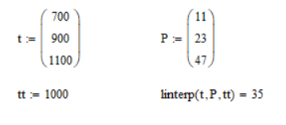

Рисунок 1 – Линейная интерполяция

Полином Лагранжа:

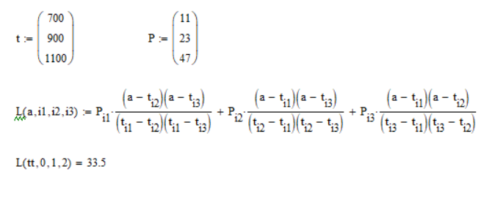

Рисунок 2 – Полином Лагранжа

Полином Ньютона:

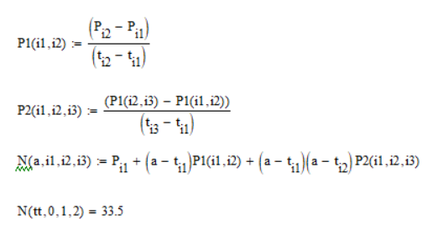

Рисунок 3 – Полином Ньютона

Сплайн-интерполяция:

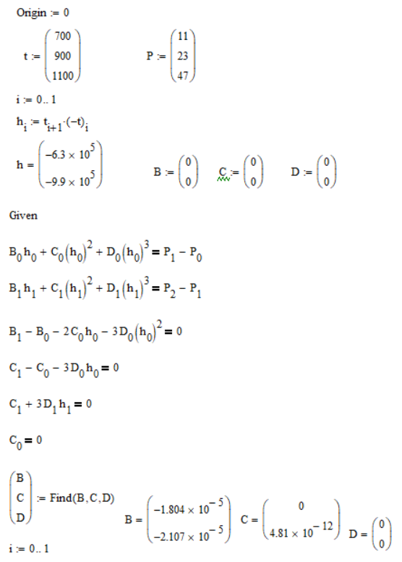

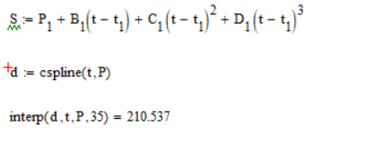

Рисунок 3 – Сплайн-интерполяция

ВЫВОД

В ходе лабораторной работы были изучены различные виды интерполяционных полиномов. Был записан классический интерполяционный многочлен, полином Ньютона, Полином Лагранжа, сплайн-интерполяция.